



**Instituto Tecnológico de Tijuana**

**Trabajo:**

P2U4 Administración de dispositivos en Windows

**Materia:**

Sistemas Operativos

**Unidad:**

Unidad 4

**Facilitador:**

Trinidad Castro Villa

**Alumnos:**

Jacuinde Solis Ricardo #16212025

**Fecha:**

10 de noviembre 2020

1. Ingresamos al administrador de dispositivos

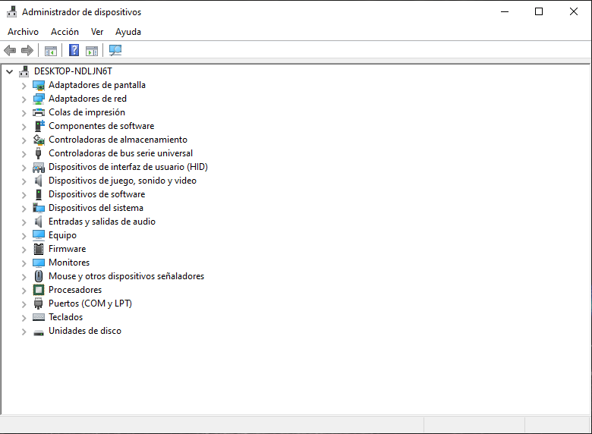

1. Damos click derecho sobre algún dispositivo y seleccionamos la opción de propiedades

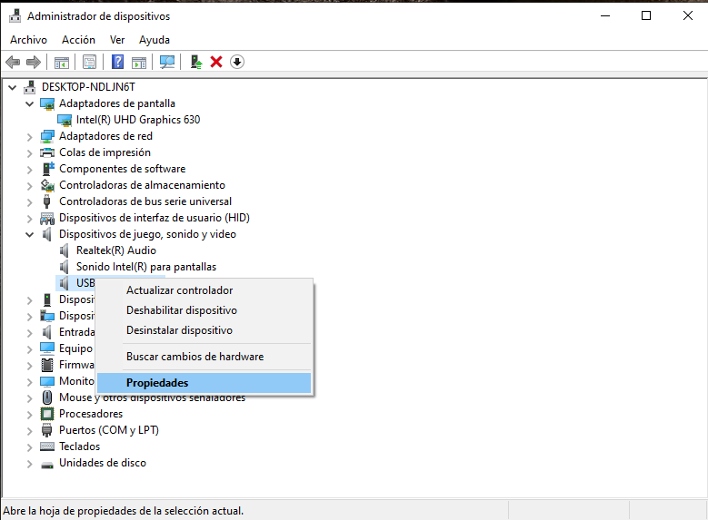

1. Propiedades del dispositivo de sonido USB audio device

* General

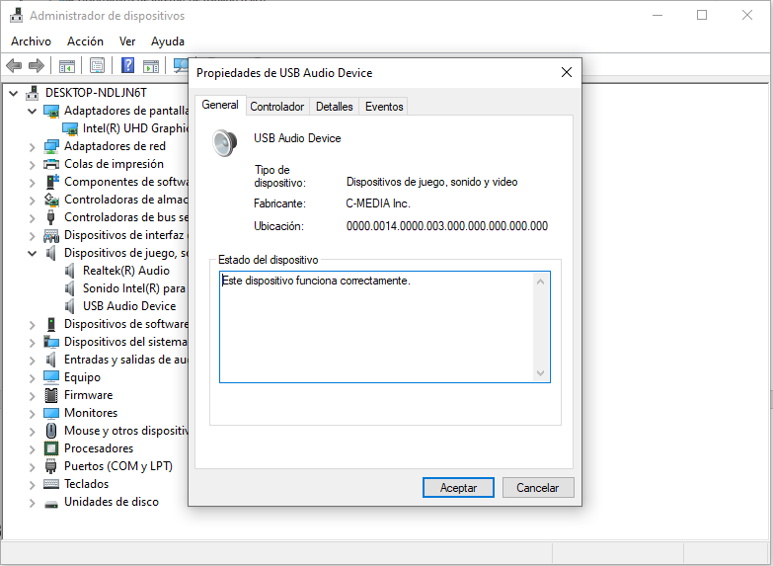

* Controlador

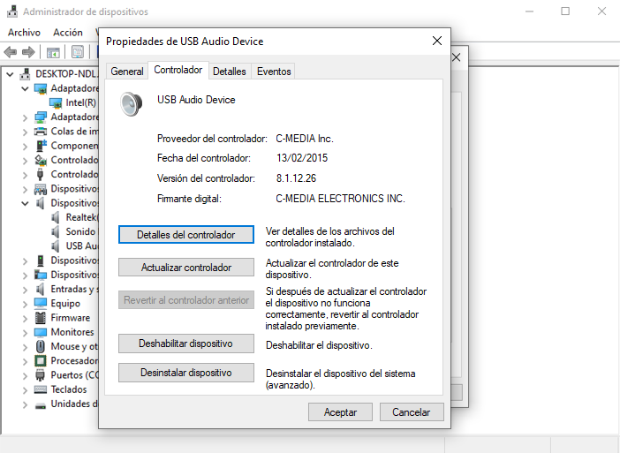

* Detalles

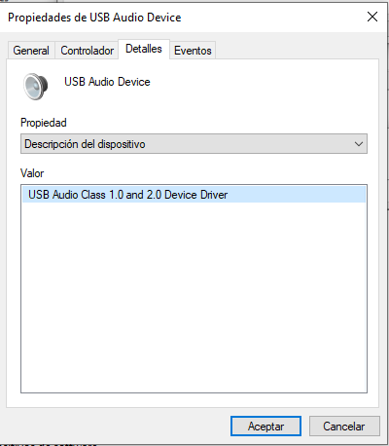

* Eventos

1. Propiedades de monitor AOC 27G2G4

* General

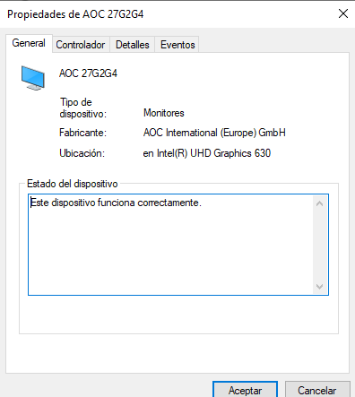

* Controlador

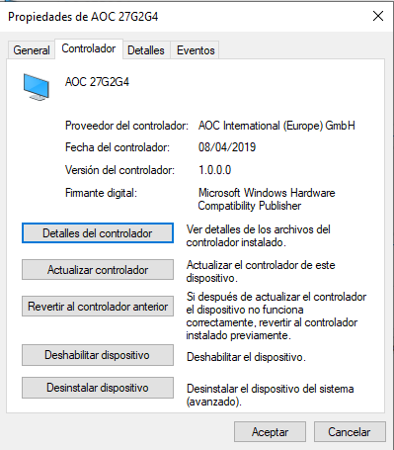

* Detalle

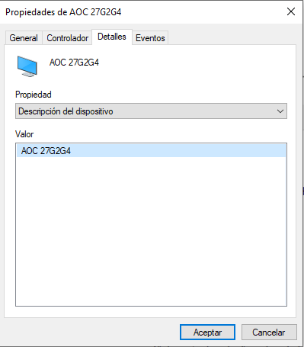

* Eventos

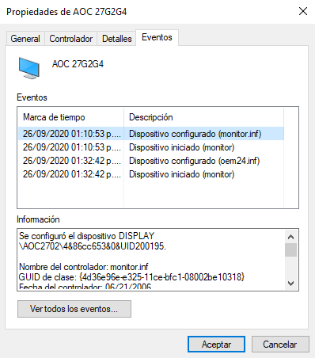

1. Propiedades del micrófono

* General

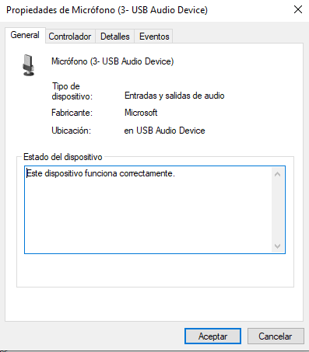

* Controlador

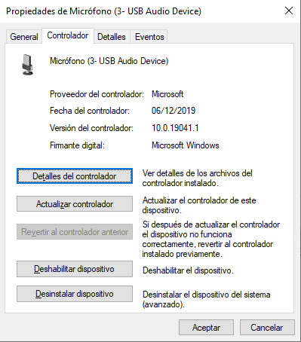

* Detalle

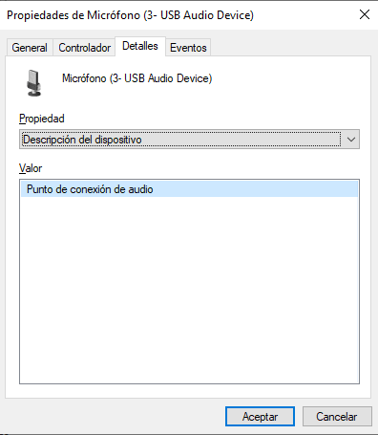

* Eventos

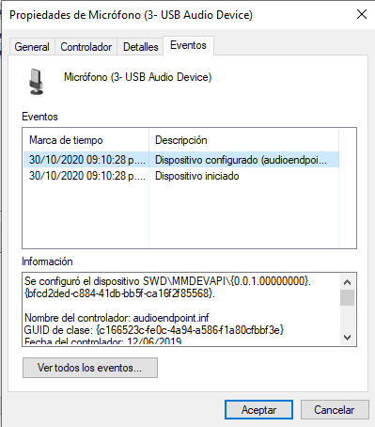

1. Detalles y actualización de controlador de USB audio device

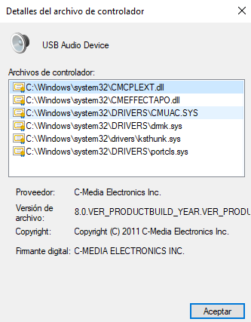



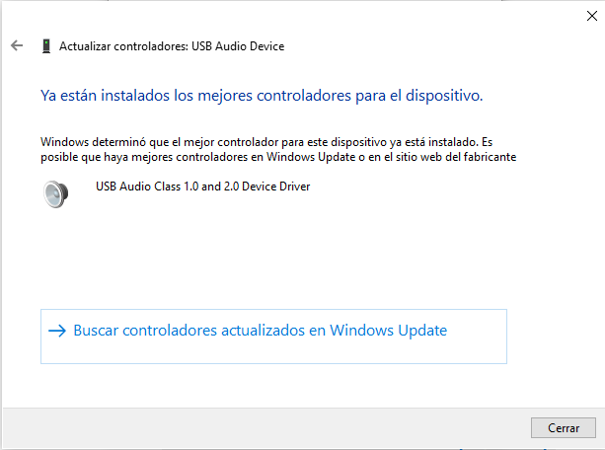

1. Detalles y actualización de monitor AOC 27G2G4

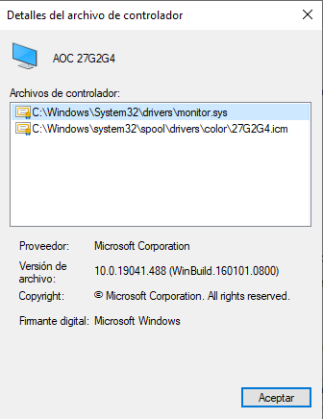

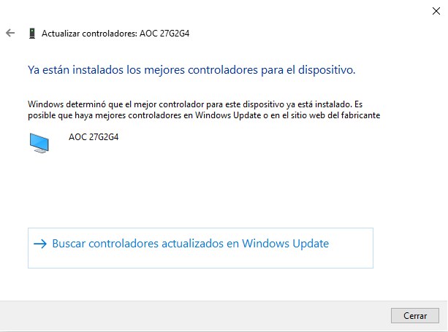

1. Detalles y actualización de microfoneo

